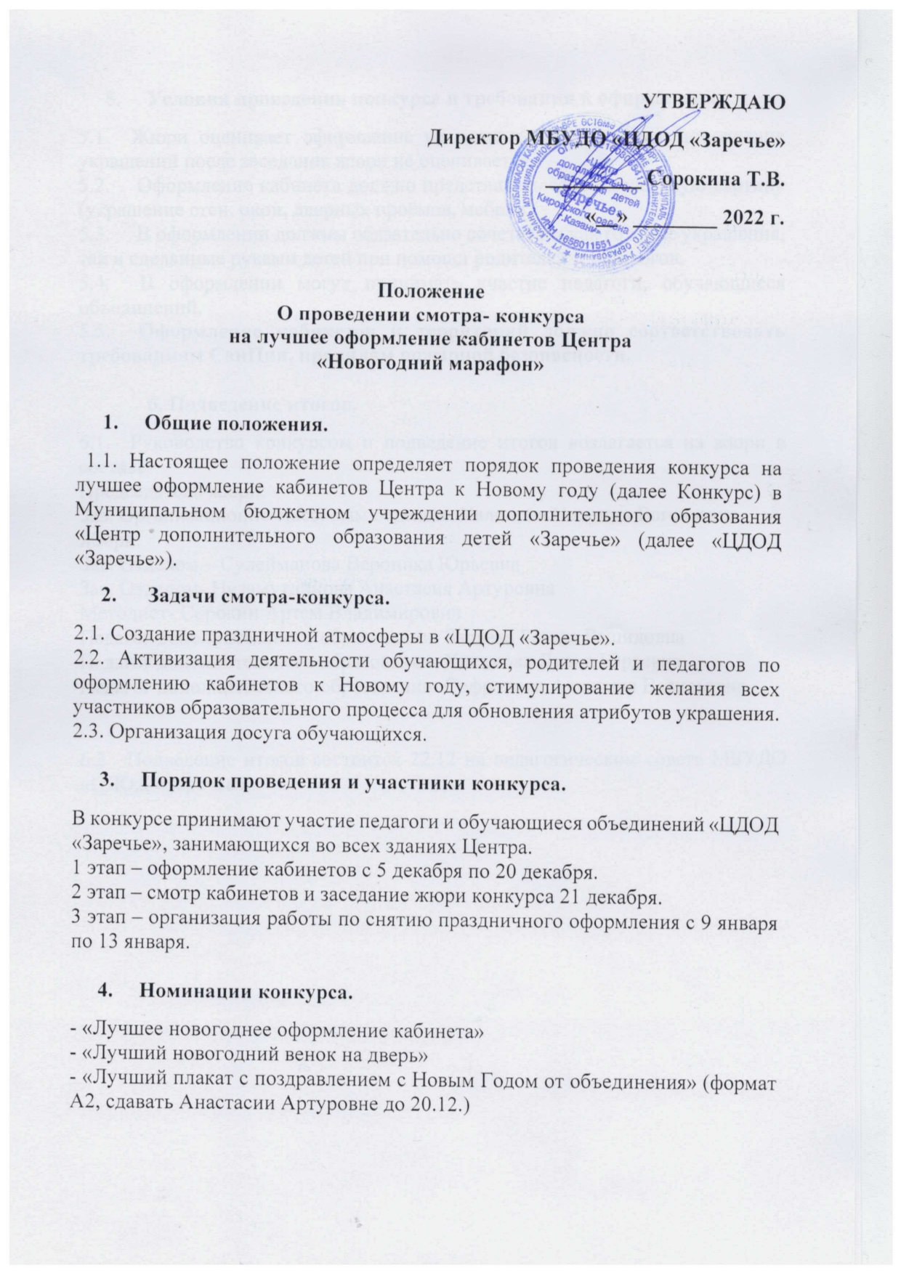

- Условия проведения конкурса и требования к оформлению
5.1. Жюри оценивает оформление на момент его заседания, дополнение украшений после заседания жюри не оценивается.
5.2. Оформление кабинета должно представлять собой целостную картину (украшение стен, окон, дверных проёмов, мебели).
5.3. В оформлении должны обязательно сочетаться как готовые украшения, так и сделанные руками детей при помощи родителей и педагогов.
5.4. В оформлении могут принимать участие педагоги, обучающиеся объединений.
5.5. Оформление кабинетов и территорий должно соответствовать требованиям СанПин, правилам пожарной безопасности.

6. Подведение итогов.
6.1. Руководство конкурсом и подведение итогов возлагается на жюри в составе:
Председатель жюри:
Зав. Организационно-массовым отделом- Халилова Надежда Евгеньевна
Жюри:
Зав. Отделом – Сулейманова Вероника Юрьевна
Зав. Отделом- Низамутдинова Анастасия Артуровна
Методист- Сорокин Артем Владимирович
Педагог дополнительного образовании- Заляева Резеда Рашидовна
Педагог дополнительного образования- Хисамова Диана Юрьевна
Педагог дополнительного образования- Софронова Алевтина Васильевна

6.2. Подведение итогов состоится 22.12 на педагогическом совете МБУДО «ЦДОД «Заречье»

